

INFORME TÉCNICO DE FISCALIZACIÓN AMBIENTAL

Fiscalización Ambiental

TECK CARMEN DE ANDACOLLO

DFZ-2019-643-IV-PPDA

Noviembre 2019

 | Nombre | Firma
Aprobado y Revisado | Jesús Martínez López
Elaborado | Pía Valenzuela Marín.

Contenido
Contenido 1
1 RESUMEN 2
2 IDENTIFICACIÓN DE LA UNIDAD FISCALIZABLE 3
2.1 Antecedentes Generales 3
2.2 Ubicación y Layout 4
3 INSTRUMENTOS DE CARÁCTER AMBIENTAL FISCALIZADOS 6
4 ANTECEDENTES DE LA ACTIVIDAD DE FISCALIZACIÓN 6
4.1 Motivo de la Actividad de Fiscalización 6
4.2 Materia Específica Objeto de la Fiscalización Ambiental 6
4.3 Aspectos relativos a la ejecución de la Inspección Ambiental 6
4.3.1 Ejecución de la inspección 6
4.3.2 Esquema de recorrido. 7
4.3.3 Detalle del Recorrido de la Inspección 7
4.4 Revisión Documental 9
4.4.1 Documentos Revisados 9
5 HECHOS CONSTATADOS. 9
5.1 Manejo de Emisiones atmosféricas 9
6 CONCLUSIONES 17
7 ANEXOS 18

RESUMEN

El presente documento da cuenta de los resultados de las actividades de fiscalización ambiental realizada por, la Superintendencia del Medio Ambiente, junto a profesionales de la Ilustre Municipalidad de Andacollo, a la unidad fiscalizable “Compañía Minera Teck Carmen de Andacollo” en adelante Teck CDA, localizada en sector Camino a Chepiquilla, en la Comuna de Andacollo, Región de Coquimbo. La actividad de inspección fue desarrollada durante el día 15-05-2019 (Ver anexo 1 [donde se incluye acta de inspección ambiental]).

Los proyectos que componen la unidad fiscalizable y que fueron fiscalizados durante el desarrollo de la actividad, consisten en la explotación a rajo abierto de mineral de cobre, mediante lixiviación en pilas, extracción por solventes y electro obtención. Cabe señalar además que, en el año 2007 el titular obtiene resolución de calificación ambiental favorable para el proyecto Hipógeno, el cual consiste en la sustitución del método de procesamiento de minerales, de modo de realizar un procesamiento de la mineralización primaria del yacimiento, es decir los minerales son explotados desde el mismo yacimiento.
La compañía minera además realiza una lixiviación de los minerales de baja ley contenido en los botaderos de la misma.
Las materias relevantes objeto de la fiscalización incluyeron el manejo de emisiones atmosféricas, específicamente la humectación de caminos, lo anterior porque de acuerdo a lo señalado por la I. Municipalidad de Andacollo, la comunidad tiene la percepción de que la compañía minera no realiza las humectaciones de caminos en horario nocturno, por tal motivo la actividad se programó para iniciar a primera hora.

De acuerdo a lo observado en terreno y a la revisión de la documentación remitida por el titular, se constató que durante el periodo comprendido entre el 1 y 15 de mayo de 2019, el titular ha realizado las humectaciones de caminos mina, caminos planta y caminos de administración, durante el periodo diurno y nocturno.

IDENTIFICACIÓN DE LA UNIDAD FISCALIZABLE

Antecedentes Generales
Identificación de la actividad, proyecto o fuente fiscalizada:
Compañía Teck Carmen de Andacollo
Región: IV Región de Coquimbo | Ubicación de la actividad, proyecto o fuente fiscalizada:  El Proyecto se localiza en la IV Región de Coquimbo, Provincia del Elqui, Comuna de Andacollo, aproximadamente a 37 kilómetros en línea recta o 55 kilómetros por carretera, al sudeste de la ciudad de La Serena, a una altura aprox. de 1.050 metros sobre el nivel del mar (m.s.n.m.).
Provincia: Elqui
Comuna: Andacollo
Titular de la actividad, proyecto o fuente fiscalizada:  Compañía Minera Teck Carmen de Andacollo | RUT o RUN:  78126110-6
Domicilio Titular:  CAMINO A CHEPIQUILLAS/N | Correo electrónico:  marcelo.zepeda@teck.com
Domicilio Titular:  CAMINO A CHEPIQUILLAS/N | Teléfono:  (+56) 51- 233040
Identificación del Representante Legal:  Manuel Novoa Villegas | RUT o RUN:  9516897-3
Domicilio Representante Legal:  CAMINO A CHEPIQUILLAS/N | Correo electrónico:  manuel.novoa@teck.com
Domicilio Representante Legal:  CAMINO A CHEPIQUILLAS/N | Teléfono:  (+56) 51- 233041
Fase de la actividad, proyecto o fuente fiscalizada:
Operación

Ubicación y Layout
Figura 1. Mapa de ubicación local (Fuente: Google Earth).
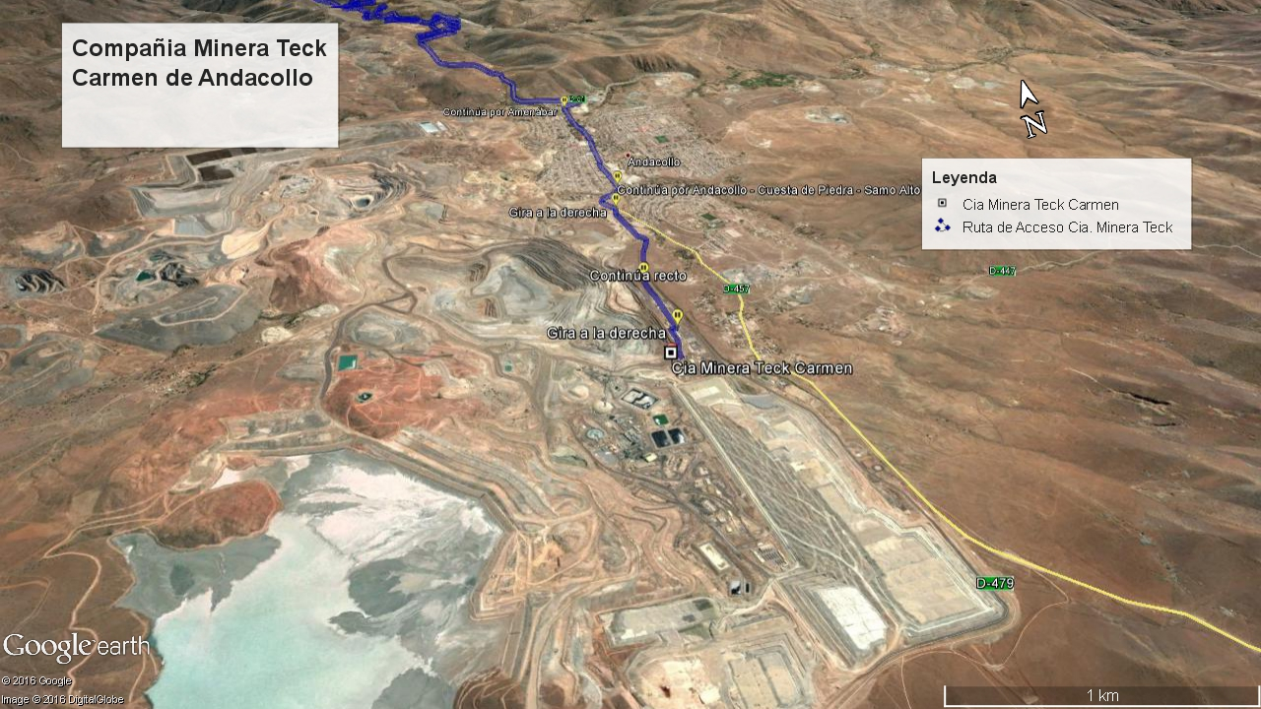

Coordenadas UTM de referencia (En DATUM WGS 84) | Huso: 19 S | UTM N: N: 6.651.068 | UTM E: UTM E: 299.228
Ruta de acceso: Desde La Serena se debe tomar la calle Balmaceda, ruta D-43 hasta la intersección de la ruta D-51 hasta la localidad de Andacollo, y continuar por Amenábar aproximadamente 1.4 k hasta cuesta de piedra Samo alto, luego girar a la derecha y continuar hasta el acceso a las instalaciones.

Figura 2. Layout del proyecto (Fuente: Google Earth).
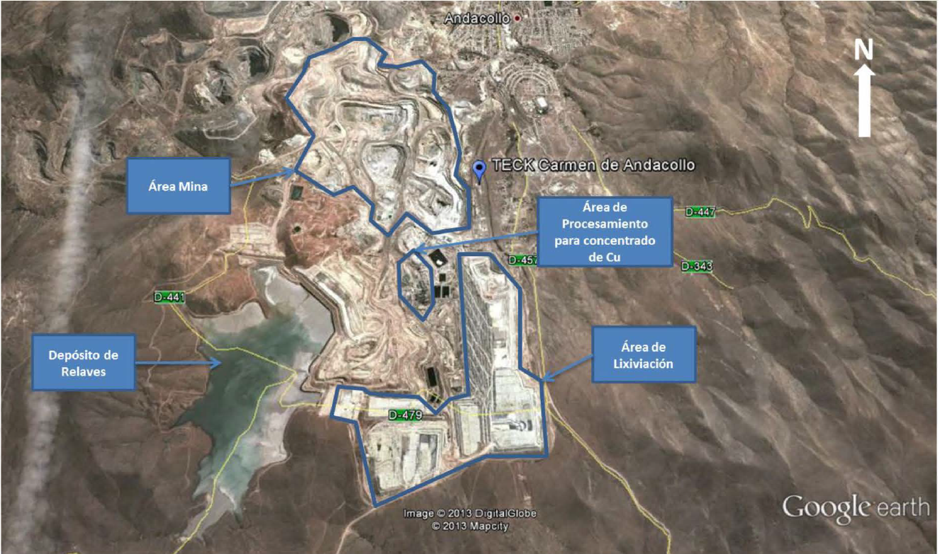

INSTRUMENTOS DE CARÁCTER AMBIENTAL FISCALIZADOS

Identificación de Instrumentos de Carácter Ambiental fiscalizados.

N° | Tipo de instrumento | N°/  Descripción | Fecha | Comisión/ Institución | Título | Comentarios
1 | PDA | 59/2014 | 09-07-2014 | Ministerio del Medio Ambiente | Establece Plan de Descontaminación Atmosférica para la Localidad de Andacollo y Sectores Aledaños. | No hay

ANTECEDENTES DE LA ACTIVIDAD DE FISCALIZACIÓN

Motivo de la Actividad de Fiscalización

Motivo |  | Descripción
X | Programada | Según Resolución Exenta SMA N° 1.639 del 28 de diciembre de 2018, que fija programa y subprograma de fiscalización ambiental de planes de prevención y/o descontaminación para el año 2019.
 | No programada |  | Denuncia
 | No programada |  | Autodenuncia
 | No programada |  | De Oficio
 | No programada |  | Otro
 | No programada | Detalles:

Materia Específica Objeto de la Fiscalización Ambiental

- Manejo de emisiones atmosféricas.

Aspectos relativos a la ejecución de la Inspección Ambiental

Ejecución de la inspección
Existió oposición al ingreso: NO | Existió auxilio de fuerza pública: NO
Existió colaboración por parte de los fiscalizados: SI | Existió trato respetuoso y deferente: SI
Observaciones:

Esquema de recorrido.

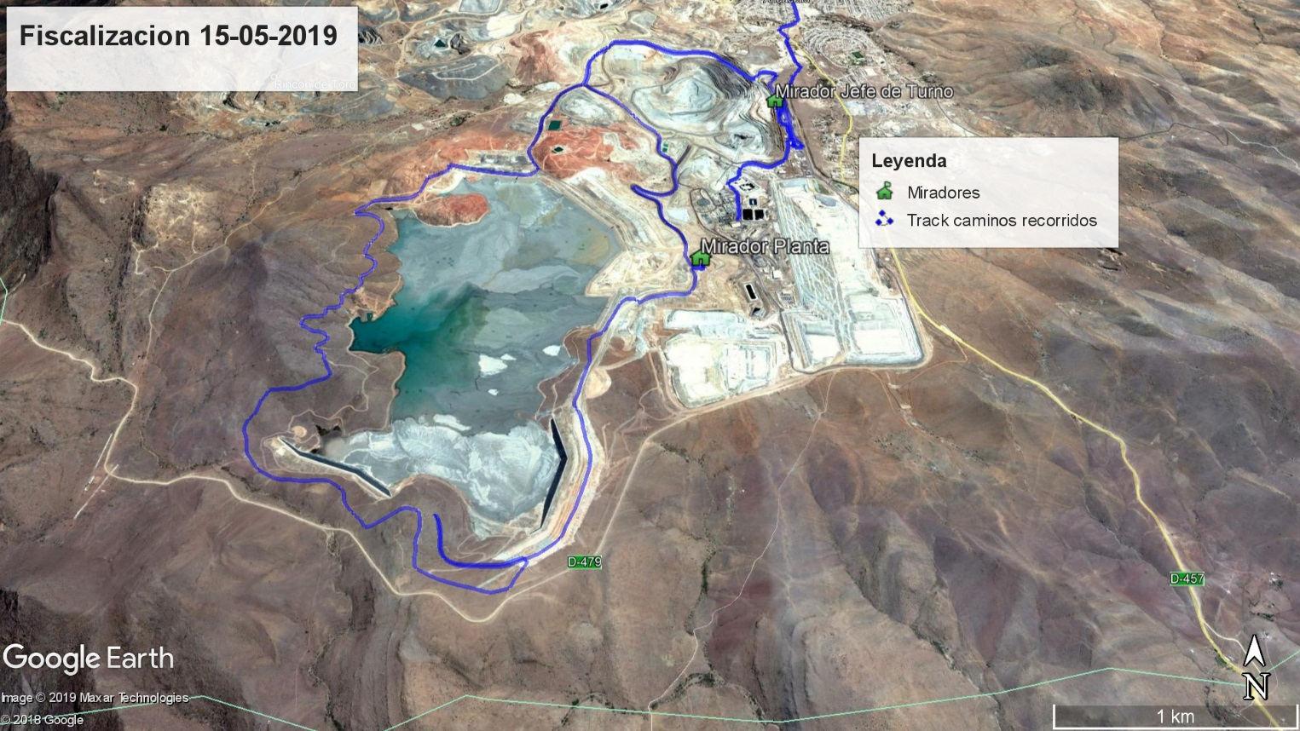

Detalle del Recorrido de la Inspección

N° de estación | Nombre/ Descripción de estación
1 | Mirador denominado “Jefe de Turno”
2 | Mirador Planta

Primer día de inspección

Fecha de realización:  15 mayo 2019 | Hora de inicio:  08:13 horas. | Hora de finalización:  12:43 horas.
Fiscalizador encargado de la actividad:  Pía Valenzuela Marín |  | Órgano:  Superintendencia del Medio Ambiente.
Fiscalizadores participantes:  - Jesús Martínez López  - Oscar Pasten Zapata  - Sebastián Espinoza |  | Órgano(s):  - Superintendencia del Medio Ambiente.  - Municipalidad de Andacollo  - Municipalidad de Andacollo

Revisión Documental

Documentos Revisados

ID | Nombre del documento revisado | Origen/ Fuente | Organismo encomendado | Observaciones
1 | Carta Teck De fecha 16-05-2019 | Teck Solicita aumento de plazo para remitir documentación solicitada en Inspecciono ambiental. | N/A | No hay
2 | Carta Teck De fecha 23-05-2019 | Teck remite información solicitada en fiscalización ambiental de fecha 15-05-2019.- | N/A | No hay

HECHOS CONSTATADOS.

Manejo de Emisiones atmosféricas

Número de hecho constatado: 1 | Estación N°:1-2
Documentación Revisada:

Exigencias:
D.S N°59/2014
Artículo 3º
b)1.- Para el control de las emisiones de material particulado en los caminos interiores de las minas, se deberán implementar las siguientes medidas:
b.1.1.- Aplicación de asfalto en rutas del área administración, y del área ingreso a planta. Aplicación de supresores de polvo en rutas del área planta y del tránsito depósito de relaves. Para el cumplimiento de la medida, deberá elaborarse un programa anual cada año, que deberá señalar detalladamente las rutas y el programa o calendario de trabajos, incluyendo un mapa. El primer plan deberá ser presentado para aprobación por la Seremi del Medio Ambiente de la Región de Coquimbo en el plazo de 3 meses contados desde la vigencia del plan, y deberá obtenerse la aprobación del mismo a más tardar dentro del mes siguiente. Los siguientes programas anuales deberán ser presentados en el mes de marzo de cada año.
b.1.2.- La utilización de supresores de polvo deberá asegurar a lo menos un 90% de efectividad, siguiendo el régimen de aplicación de acuerdo a las recomendaciones del proveedor.

Hechos :

- Durante las actividades de inspección, se visitó el mirador Denominado “Jefe de Turno”, en compañía del señor Mario Zegarra, jefe de calidad de transporte Mina, el señor Manuel Rojas, Coordinador PDA y Paulina Puentes, Coordinadora Ambiental.
En este mirador fue posible observar los caminos mina denominados 1-3; 2-3; 3-10 A; 3-10 C y 7-8, (Fotografía 1) de acuerdo a la denominación utilizada por el titular en los reportes de cumplimiento de PDA, disponibles en la página web https://pdaandacollo.teck.com/#/
- De acuerdo a lo indicado por Paulina Puentes, los caminos 1-2 y 2-3 son tratados con supresores Dustbloc, una vez al día y durante el resto de la jornada son humectados con agua. Señaló además que durante las noches se realiza un check list de caminos para determinar si se requiere humectación. Esta información queda registrada en un reporte de camiones.
- El Señor Zegarra, señaló que los camiones entregan un reporte diario de las actividades realizadas, el cual se consolida una vez al día.
- Paulina Puentes señaló que el camino 3-10 A es tratado con supresor en un tramo y con humectación por aspersores en otro tramo, los cuales se observaron desde el mirador y posteriormente en el mismo camino.(Fotografía 2)
- El señor Zegarra señaló que los supresores se aplican solo durante el turno de día y cuando las condiciones climáticas lo permiten, esto es baja humedad y ausencia de tronaduras.
- Paulina puentes señaló que para el sector Mina existen 6 camiones aljibes operativos.
- Respecto de las mediciones de efectividad de los supresores, Paulina Puentes, señaló que se realizan 10 mediciones al mes en la peor hora, esto es de 14:00 a 16:00.
- Respecto de los caminos 3-10 C Paulina Puentes señaló que el tratamiento consiste en Dustbloc y se realiza de forma diaria, lo mismo que para el camino 7-8. No obstante, según lo señalado por Paulina Puentes, durante el día se realizan humectaciones con agua en todos los caminos, y en los caminos al interior del rajo, solo se aplica humectación con agua.
- Se visitó el mirador Planta, ubicado en las coordenadas, en el cual fue posible observar los caminos asfaltados, denominados 19-21 y 16-11, además de los caminos 22-23 y 21-23. De acuerdo a lo señalado por Paulina Puentes, los caminos asfaltados son humectados diariamente solo con agua y los días sábado son barridos con el camión barredor. Mientras que los caminos 21-23 y 22-23 son humectados y con aplicación se supresor, de forma diaria.
- Desde el Mirador Planta, se observó el camino nuevo de acceso al depósito de relaves, en el cual, de acuerdo a lo señalado por el señor Zegarra, se está recién implementando la aplicación de aditivo. En este camino se observó que en una curva no hay aditivo, por lo que al transitar vehículos se generaba emisión de material particulado.
- Se recorrió el camino hacia el depósito de relaves y se constató que algunos tramos son humectados con agua y en otros tramos se observó que el camino presentaba rastros de aplicación de aditivo.
- No fue posible observar el encarpado de camiones, puesto que, de acuerdo a lo señalado por el señor Zegarra, la nave de carga de concentrado, se encontraba en mantención programada.
- Desde el mirador Planta, fue posible observar emisiones de material particulado en el sector superior del Domo, al costado derecho de este. De acuerdo a lo señalado por el señor Zegarra, lo que se observó fue vapor de agua, producto del aspersor ubicado en la parte superior del domo, donde se conecta la correa transportador, señaló además que las emisiones al costado derecho corresponden a El chancador
Análisis de Información
Del examen de información de la documentación revisada, es posible indicar que:
- Se solicitó al titular el registro diario de aplicación de supresores en caminos de alto tráfico, bajo tráfico y caminos de servicio, durante el mes de mayo de 2019. Se solicitó además el report de camiones, desde el 13 al 15 de mayo de 2019, documento de terreno, planilla Excel y registro de GPS.
Se solicitó además el check list nocturno que reporta el estado de los caminos, los registros de humectación del mes de mayo, la ficha técnica de aditivos supresores, con las recomendaciones del proveedor y el registro de consumo de agua y supresor de polvo del mes de mayo, en formato Excel.
- Al respecto es posible señalar que: El titular hace entrega de planilla Excel con el registro de aplicación de supresores en caminos de alto y bajo tránsito, en los cuales se observa la fecha, turno, hora, tramo, cantidad de viajes y litros de agua o supresor de polvo aplicado. Misma información se entrega para los caminos de administración, alto y bajo tránsito, en todos se constata la ejecución de las medidas de mitigación de material particulado en los caminos interiores de la compañía Minera.
- Remite registro de humectación de caminos desde el 1 al 15 de mayo de 2019, en todos se constata la ejecución de esta medida en forma diaria.
- El titular remite report de camiones, documento de terreno, tanto de los turnos día como noche, correspondientes al periodo desde el 13 al 15 de mayo de 2019. En dichos documentos es posible constatar que durante el 13 al 15 de mayo se efectuó humectación de caminos tanto diurno como nocturno.
- Respecto del registro de GPS de camiones aljibe y aplicación de supresores, el titular remite información de fecha 13 al 15 de mayo de 2019. Dicho registro permite corroborar lo señalado en el punto anterior, respecto de la humectación de caminos.
- El titular adjunta además los registros de listas de chequeo realizado en los turnos nocturnos respecto de los estados de los caminos, al respecto el documento denominado “Lista de chequeo controles MP10” señala las medidas de control de emisiones de MP10 tanto en caminos, como en frentes de carga, respecto de tronaduras, plantas de chancado y molienda, entre otras. El titular presenta 2 documentos diarios, correspondientes a los turnos día/noche, desde el 1 al 15 de mayo de 2019. Dichos documentos, contienen nombres de jefe de turno Mina y jefe de turno concentradora, sin embargo no posee firmas.
- Respecto de la ficha técnica de los supresores de polvo, el titular adjunta ficha de emulsión asfáltica CSS-1h, además de hojas de datos de seguridad de producto DUSTBLOC.

Registros
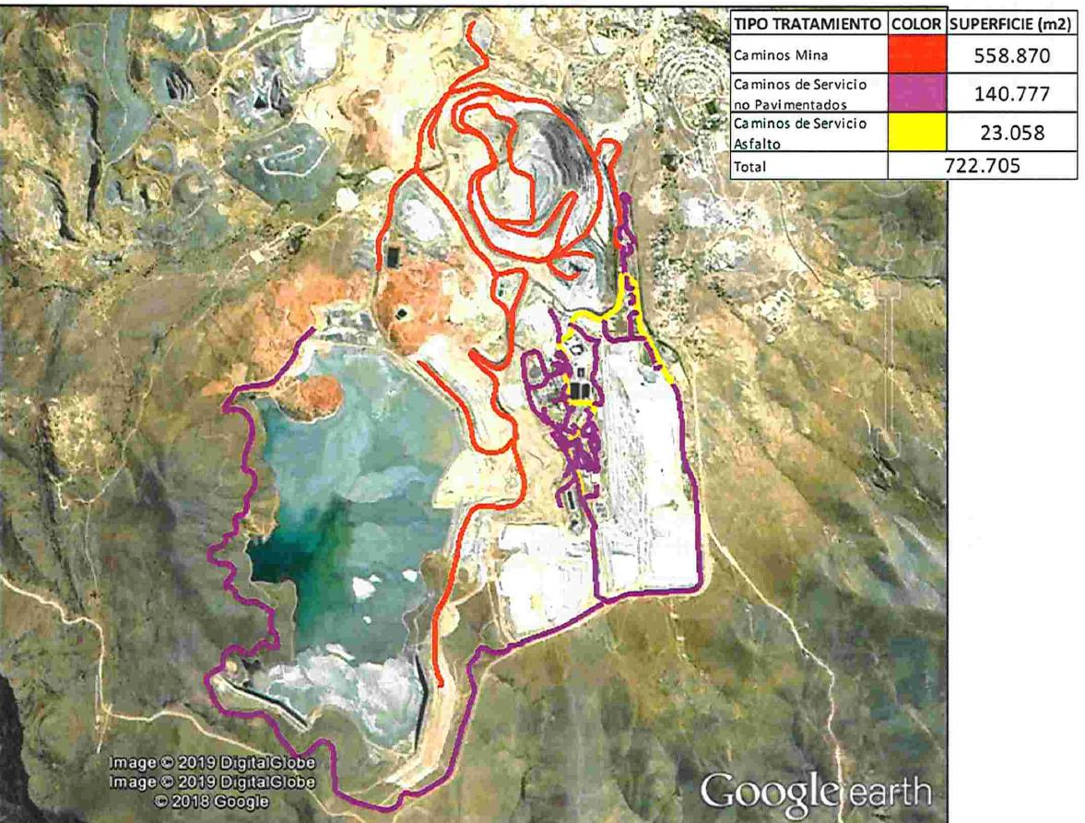
Figura 1
Descripción del medio de prueba: Caminos señalados por el titular en reporte de ejecución de medidas comprometidas en el Plan de Descontaminación atmosférica de Andacollo.

Registros
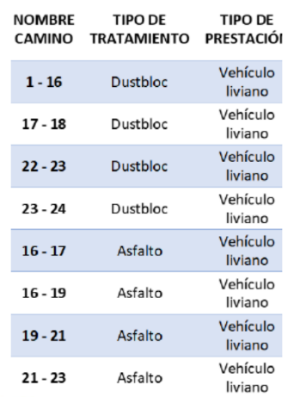
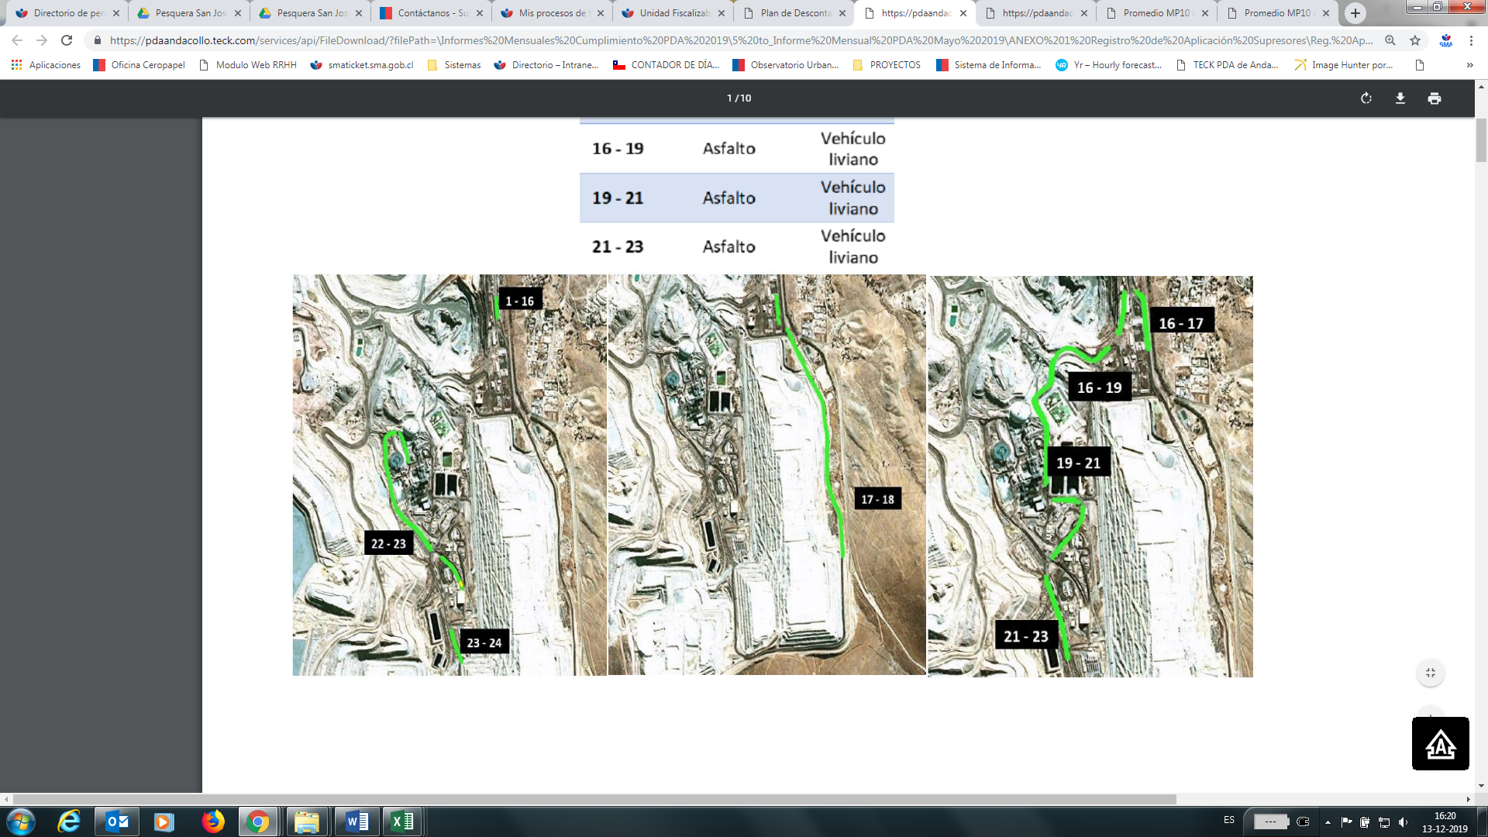

Figura 2
Descripción del medio de prueba: Caminos señalados en registro de aplicación de Dust bloc en mayo de 2019, reportes del PDA.

Registros
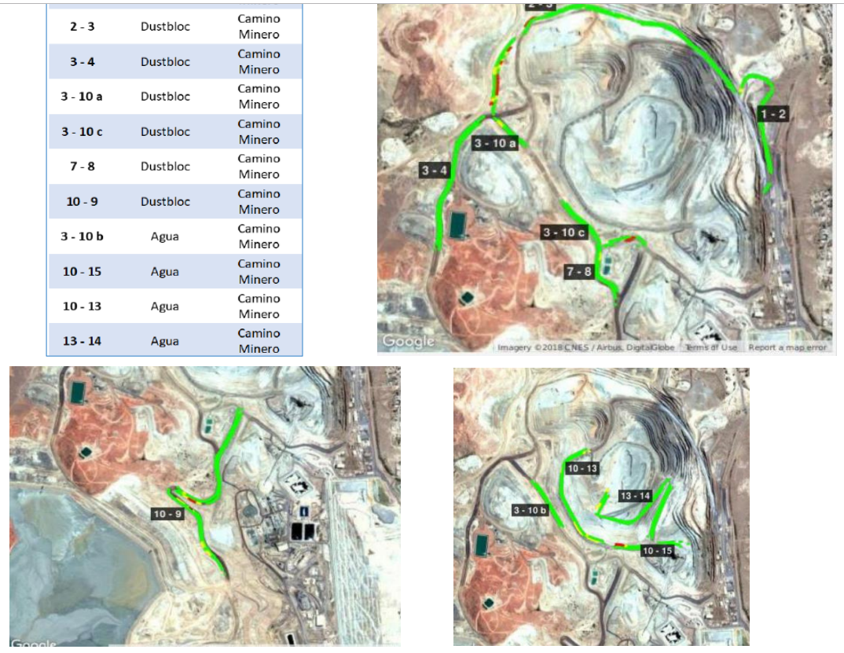

Figura 3
Descripción del medio de prueba: Caminos señalados en registro de aplicación de Dust bloc en mayo de 2019, reportes del PDA.

Registros
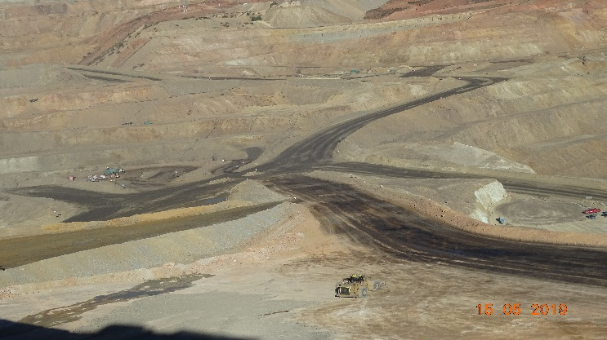 |  |  | 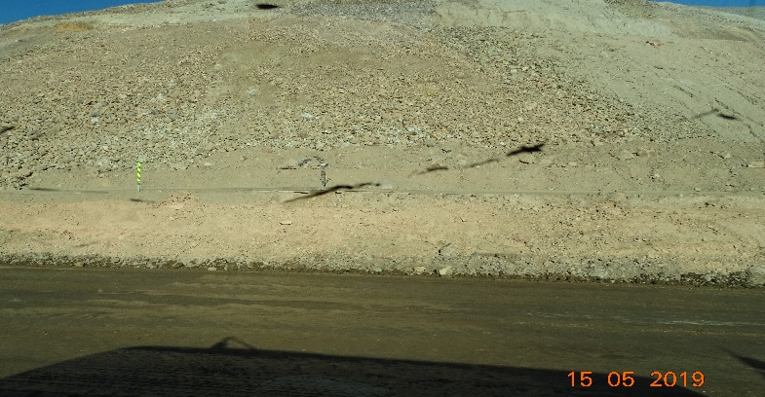
Fotografía 1. | Fecha: 15-05-2019. |  | Fotografía 2 | Fecha: 15-05-2019.
Coordenadas UTM DATUM WGS84 HUSO 19 | Norte: 6.651.525 | Este: 299.144 | Coordenadas UTM DATUM WGS84 HUSO 19 | Norte: 6.651.734. | Este: 297.878
Descripción del medio de prueba: Se observan caminos al interior del rajo, con humectación y tratamiento de supresores de polvo |  |  | Descripción del medio de prueba: Aspersores ubicados al costado del camino 3-10 a.
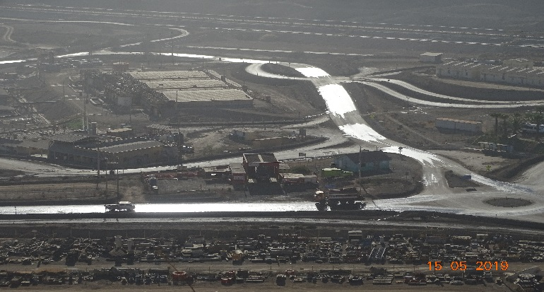 |  |  | 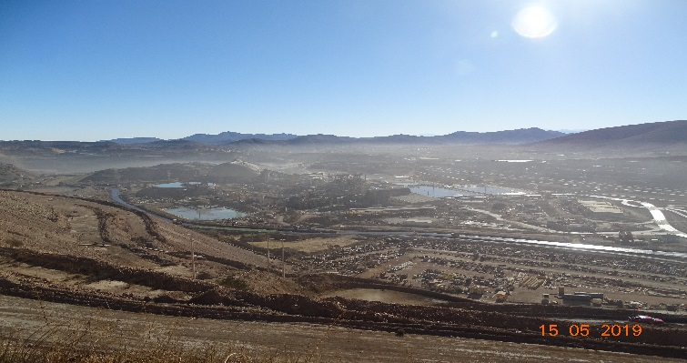
Fotografía 3. | Fecha: 15-05-2019. |  | Fotografía 4. | Fecha: Fecha: 15-05-2019.
Coordenadas UTM DATUM WGS84 HUSO 19 | Norte: 6.649.812 | Este: 298.602 | Coordenadas UTM DATUM WGS84 HUSO 19 | Norte: 6.649.812 | Este: 298.602
Descripción del medio de prueba: Caminos área de planta, se observan humectados y con aplicación de supresores. |  |  | Descripción del medio de prueba: Vista desde mirador Planta, fue posible observar emisiones de material particulado en el sector superior del Domo, al costado derecho de este.

Registros
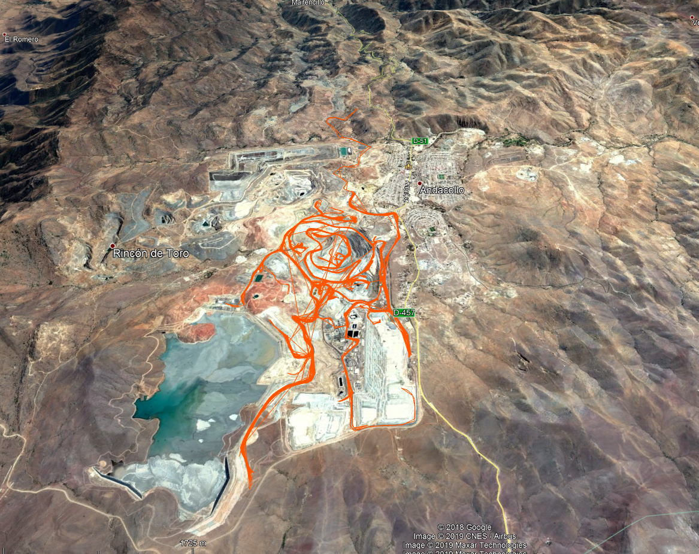

Fotografía 5.
Descripción del medio de prueba: Reporte de GPS de aplicación de supresores de polvo y humectación de caminos, correspondiente al periodo comprendido entre el 13 y 15 de mayo de 2019, remitido por el titular.

CONCLUSIONES

Los resultados de las actividades de fiscalización, asociados los Instrumentos de Carácter Ambiental indicados en el punto 3, permitieron concluir que se verifica la conformidad de las materias relevantes objeto de la fiscalización, por cuanto se verificó en terreno la humectación de caminos y se constató la ejecución de esta mediante los registros remitidos por el titular para el periodo entre el 01 y el 15 de mayo de 2019.

ANEXOS

N° Anexo | Nombre Anexo
1 | Acta de Inspección ambiental.
2 | Documentación Remitida por el titular.

